
県北 小規模介護事業所

岩手県委託事業 介護人材マッチング支援事業

12:30～
合同就職面談会

まだまだ元気
人と関わりたい！
仕事と子育てを
両立したい！
どんな求人があるか
情報収集したい！
資格や介護の職場に
ついて知りたい！





事前申込必要
履歴書不要
求職活動証明書発行
参加無料

地元に根差した介護事業所が参加！一度に情報収集ができます。
介護の仕事に関心のある方、ライフスタイルにあった職場を希望する方、
資格・経験のない方もお気軽に参加ください。

■日 時 2023年8月25日
13:30～15:00（受付13:00～）
■場 所 久慈市総合福祉センター ２階講堂



■参加対象者
■当日の流れ

■参加事業所

・従業員30名以下の小規模介護事業所が参加予定。
・決定後、岩手県
福祉人材センターHP
で発表します。

- 参加事業所によるPR
- 参加事業所との個別面談
- 福祉人材センターでの個別相談
※参加事業所以外の求人等についても情報収集できます。

・介護の仕事に就職・転職を希望する方、関心のある一般の方。
・2023年度卒業予定の学生
（専門学校、短大、大学など）、
既卒者。
申込み・問合せ

参加事業所を
チェック！
裏面の事前申込書に記載の上FAX送信するか、メールでお申込み下さい。
QRコードを読込むことでメール作成画面が開きます。
Tel:080-1651-6203（担当直通）Fax:0194-52-7715
E-mail:k-jonai.shakyo@iwate-shakyo.or.jp 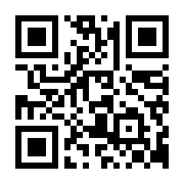 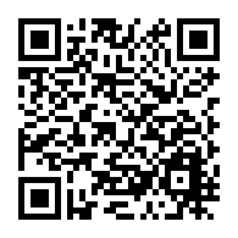
主催：岩手県社会福祉協議会 岩手県福祉人材センター
共催：岩手県・岩手労働局

メール作成用
QRコード

